2018玉泉校区工会活动项目和规则
1、一穿到底
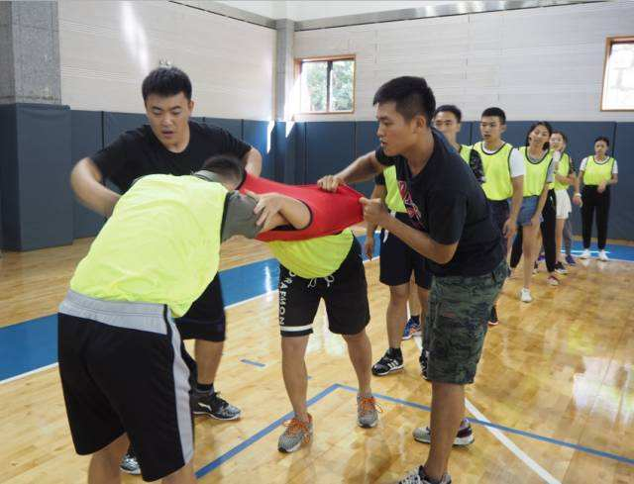
活动规则：10人参加，8人成一路纵队，边上2人负责脱衣和穿衣，游戏开始后第一个人转身与第二人俯身手拉手，旁边两人将第一人的外衣脱下直接穿到第二人，如此循环下去直到最后一人穿好结束，时间快者列前。注意：如果在穿着过程中，没有将头露出每次都会在总时间上增加3秒钟，衣服没有完整穿着，增加3秒钟。

2、毛毛虫竞速

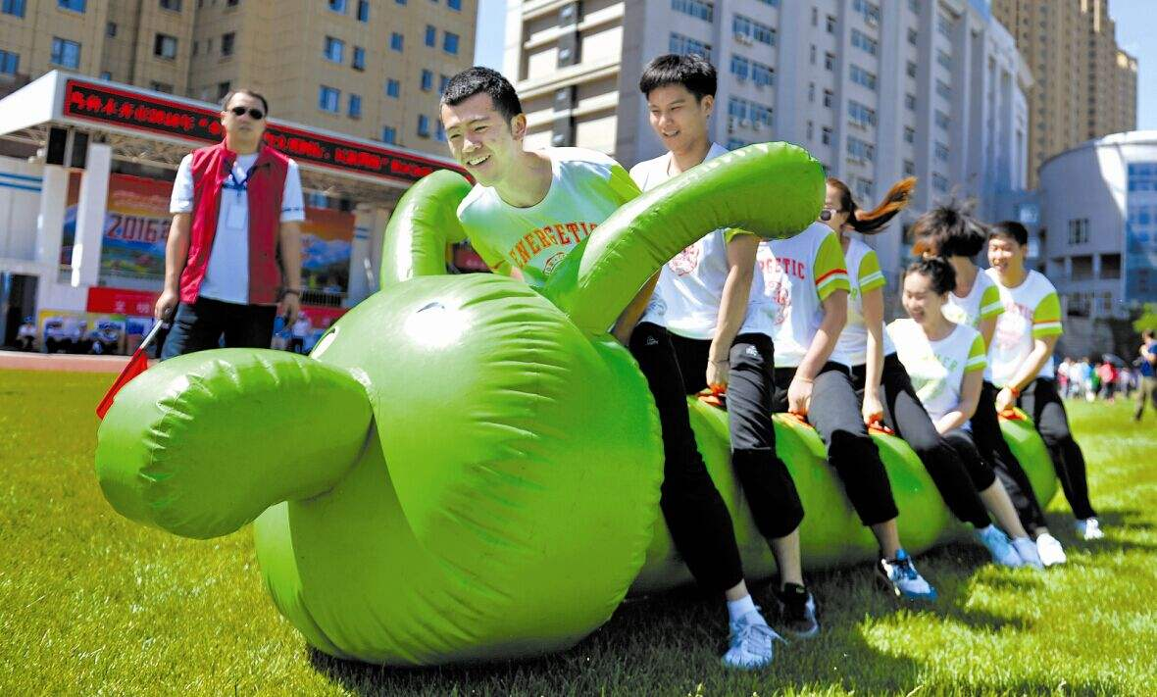

活动规则：8人参加，男女不限。共同完成10米的折返。毛毛虫头部起跑，尾巴过线结束。过程中，毛毛虫肚子不能拖底。所有成员必须双手拉紧毛毛虫，不能松开。违反规则加罚5秒钟。用时最短获胜。

3、同心鼓
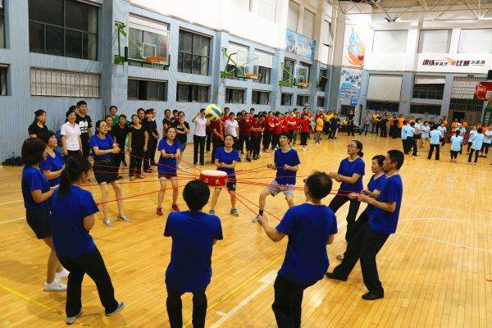
活动规则：10人参与，由8人牵拉拴有16根围绳的同心鼓，2人负责捡球和放球，将一个排球在2分钟内连续颠起高于20厘米以上，中断后累加计数，总数多者获胜。

4、滚雪球
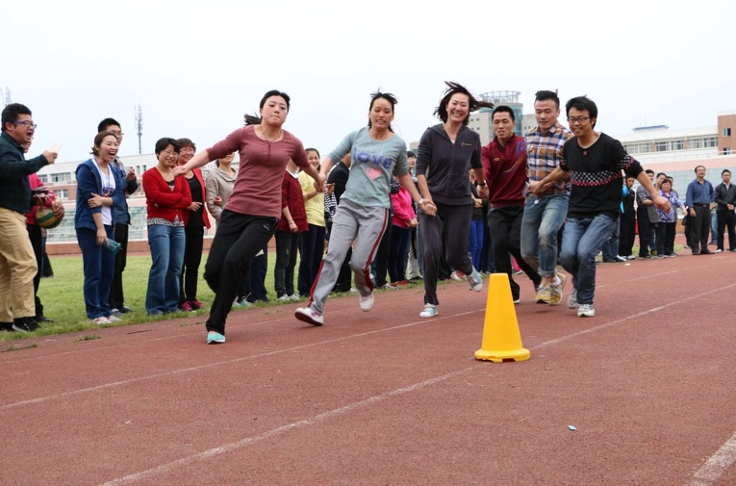

8人参加，在起点处排成一列纵队，发令后，各队第一位迅速向前跑出，绕过15米处终点标志物后，折返回起点，与第二位两个人手拉手再迅速跑向终点，折返后回到起点，再拉第三个人的手拉手向前跑……依次类推。直至整个队伍8人全部过线跑完为止 。注意：返回起点的人必须手拉手绕过起点，然后再绕过终点的折返标志物，跑动中不限制队伍的排列方式，但是必须是手拉手，不得脱手。脱手依次必须原地修复好队列，并罚时间10秒。如没有修复队列依旧前跑，取消成绩。

5、集体跳绳
10人参加，2人摇绳，8人齐跳（至少1名男）。2分钟内，累积完成数量多的名列前。
